Materia: Lengua

Profesor: Ledesma Sonia

Curso: 1° año A

Bibliografía: PRÁCTICAS DEL LENGUAJE 1, Ed. Estrada -Edición HUELLAS

**Trabajo Práctico N° 86**

**Las oraciones bimembres y unimembres**

1. Copiar en sus carpetas

Una **oración** es una palabra o conjunto de palabras que tienen unidad de sentido, entonación propia y autonomía sintáctica. De acuerdo con su estructura sintáctica, las oraciones pueden ser **unimembres** o **bimembres**

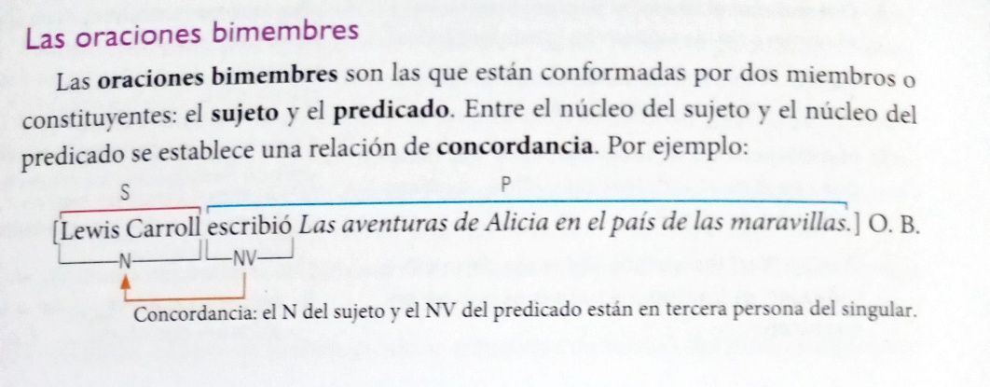

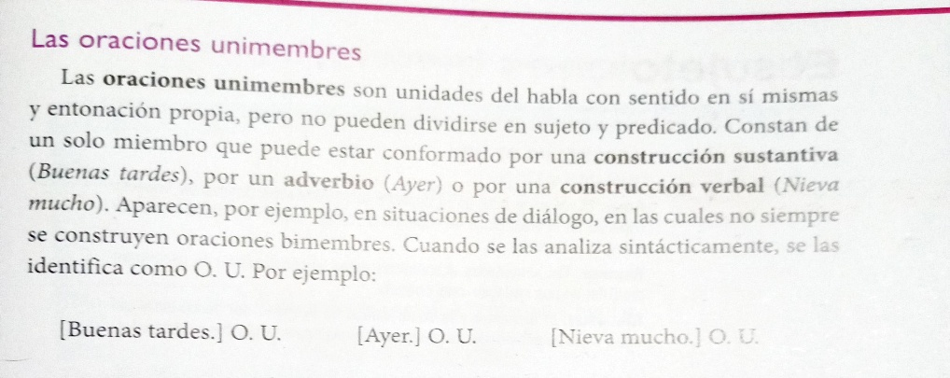

1. Desarrollar las actividades de la página 175. Punto 1). 4) y 5)